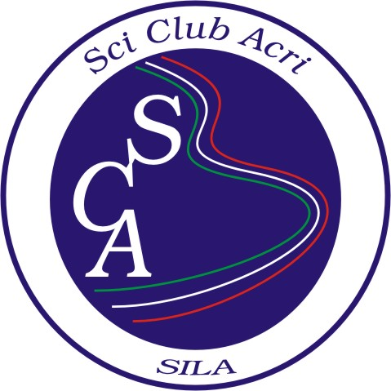
Cortina D’Ampezzo
settimana bianca
13 – 20 febbraio 2010

Lo sci Club Organizza la consueta settima Bianca nella perla delle dolomiti il costo riservato all’Associazione per la ½ pensione è di €. 390,00 presso lo storico ex Palace Hotel Pio X oggi PARK DES DOLOMITES

Riduzioni: 0 – 3 anni non compiuti gratis
3 – 6 anni non compiuti – 50%
6 -12 Anni non compiuti – 25%

Gli ski pass verranno scontati del 5% ed i minori ( fino all’età da verificare sull’apposito sito Cortina.org o Dolomiti Superski ) accompagnati da un adulto non pagano.
Sono in corso di definizione le convenzioni con la Scuola Sci e noleggio attrezzature.

Per maggiori info e prenotazioni contattare lo Sci Club al 3294285667

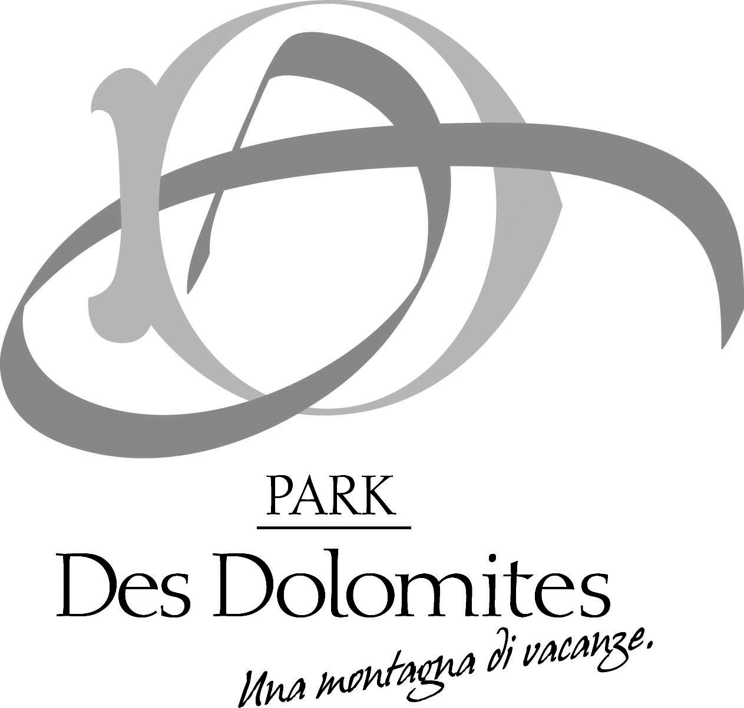

www.parkdesdolomites.it

Le prenotazioni si accettano inderogabilmente entro e non oltre il 27 /11/2010
previo versamento del 50% della quota .

